

Hobbyer

Significado-> hobby en noruego

Opciones

Comics: Símbolo Spiderman

Series: Máscara casa de papel

Peliculas: Cara de jhon wick

Mangas: Cara de luffy

Animes: Cara de goku

Posibles videojuegos: Kratos o link

Posible música: Queen

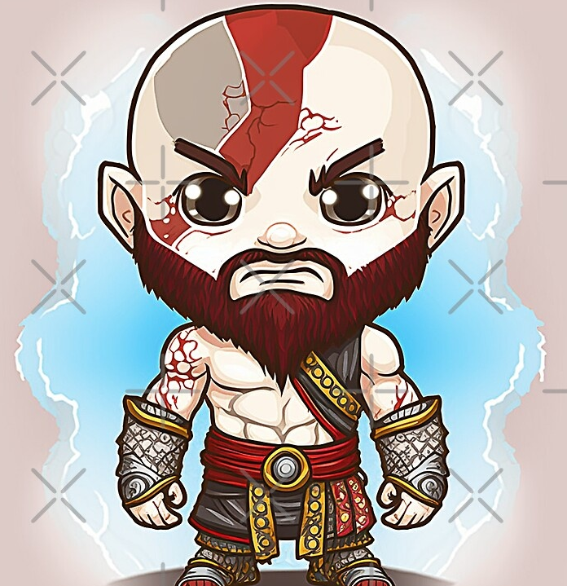

Eslogan

Para reunir todos tus gustos en un mismo lugar

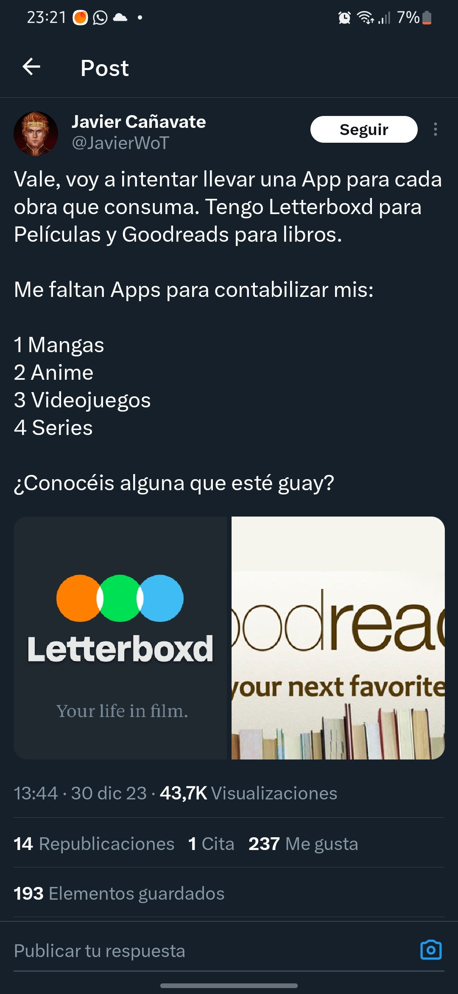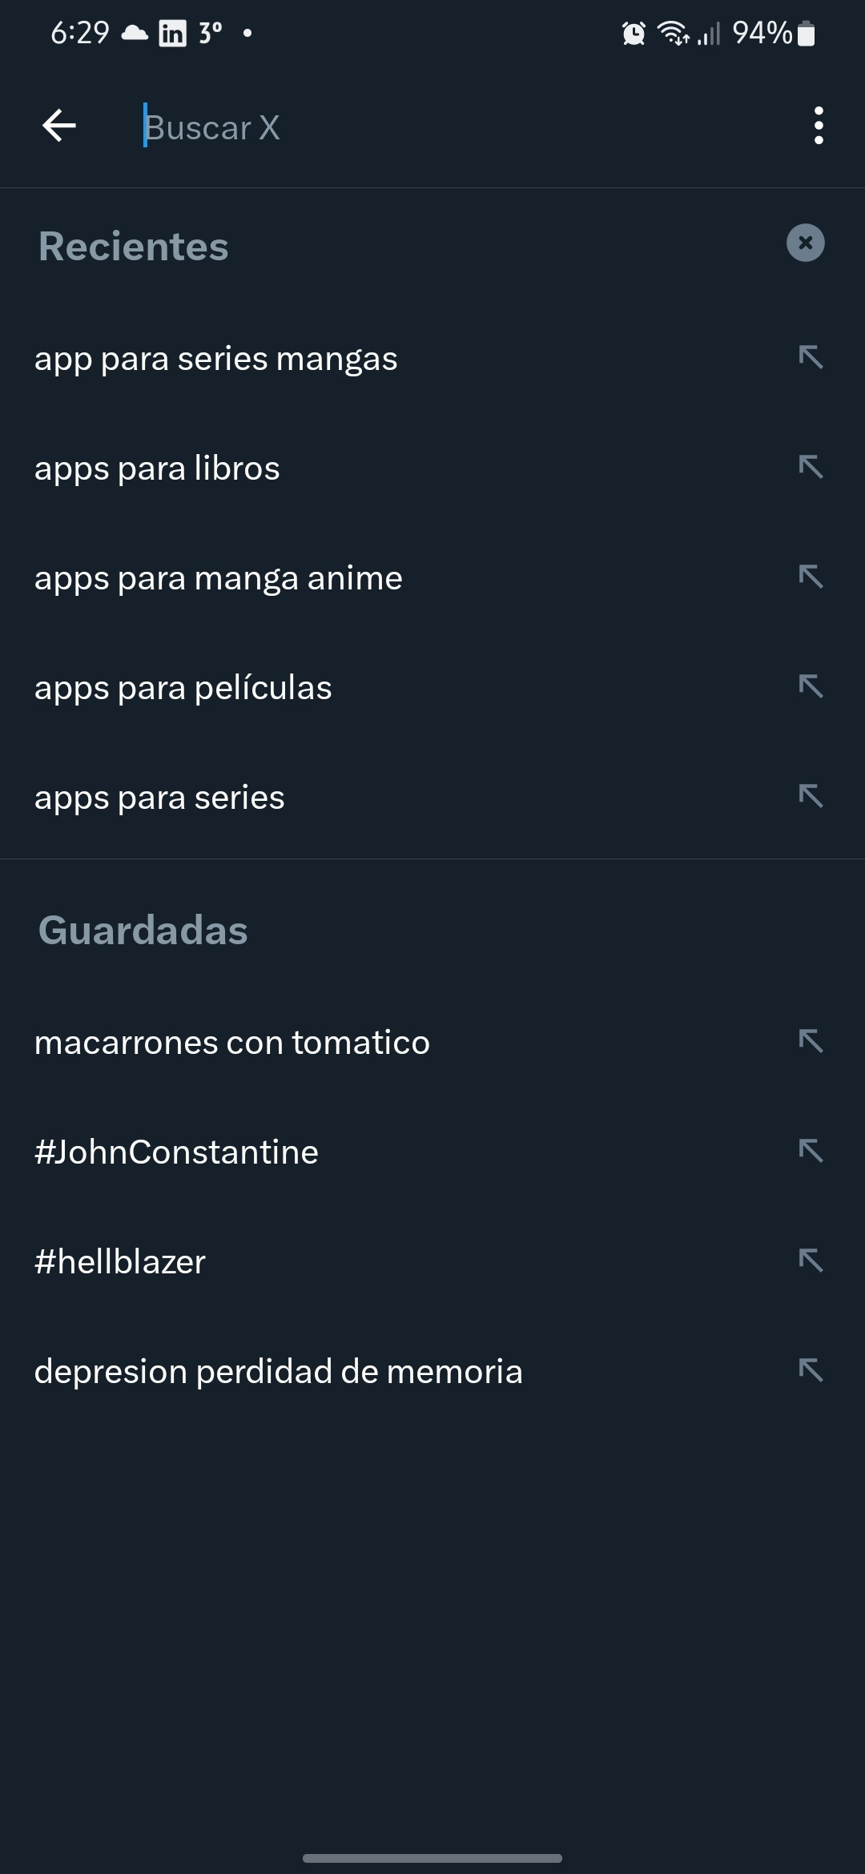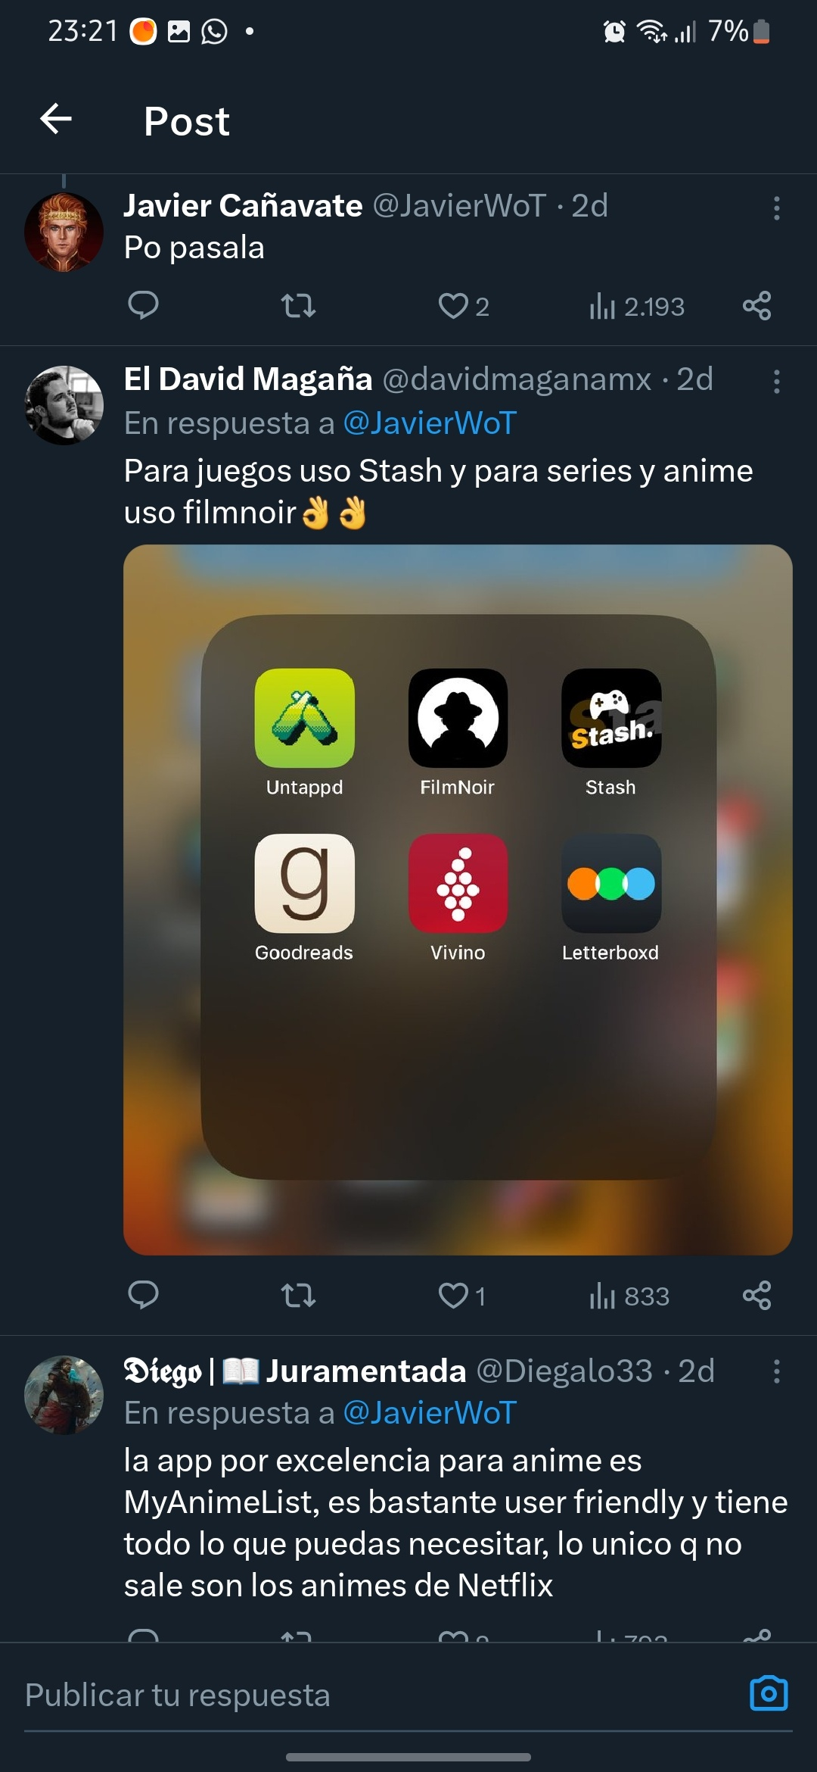

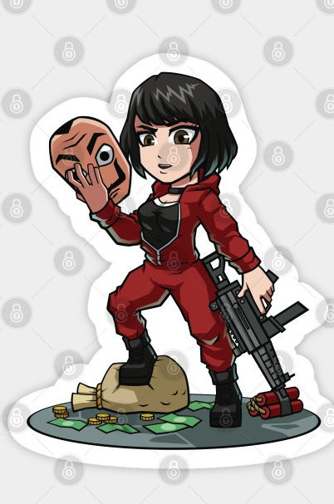



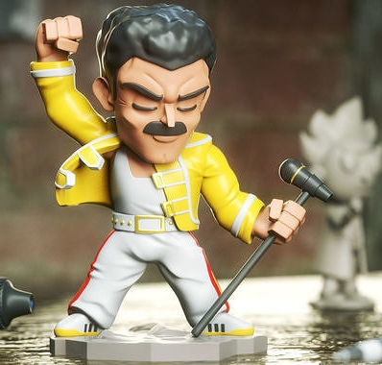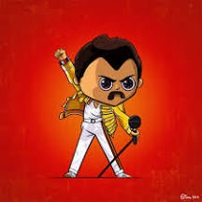

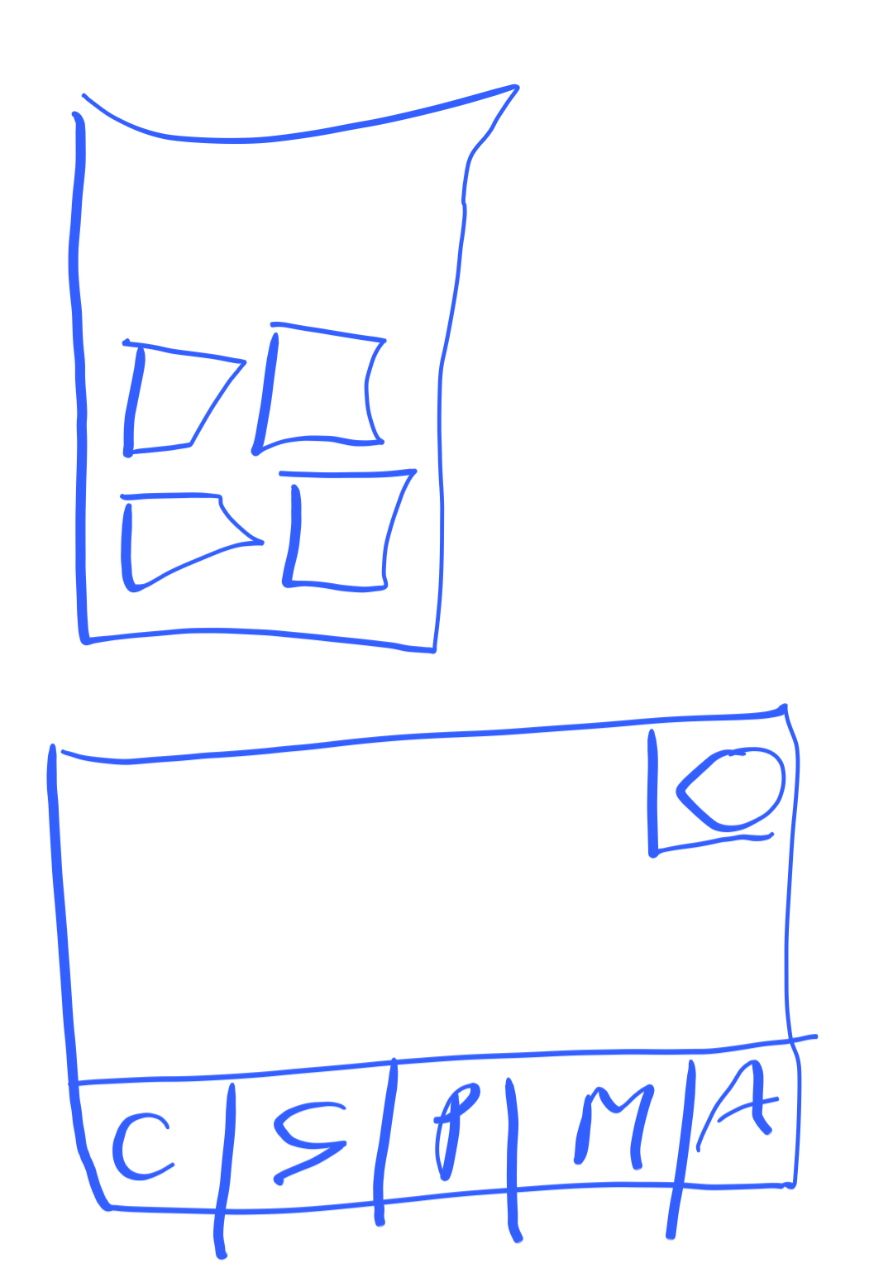

O: ajustes

C: comics

S: series

P: películas

M: mangas

A: animes

Elige las funciones

Que desees.



Ideas

-mirar como se hace lo de cargar la aplicación al inicio como Clash Royale

-Funciones para agregar a pendientes o marcar como favoritos o vistas

-Luego un archivo para controlar todo

-Login normal O con Google accounts?

-Control parental con una contraseña de la base de datos para que si es menor de edad se le prohíban ver series subidas de tono

-Base de datos de SQL server?

- peliculas moviedb

- anime solo? Jikan.moe

- libros Google books API

- manga se podría conectar con MyAnimeList?

- comics Marvel?

- música? Spotify desde rapidapi



- juegos igdb rawg